Упражнение 05 — Виды декомпозиции (Vida decompositions)

1. Декомпозиция действий курьеров

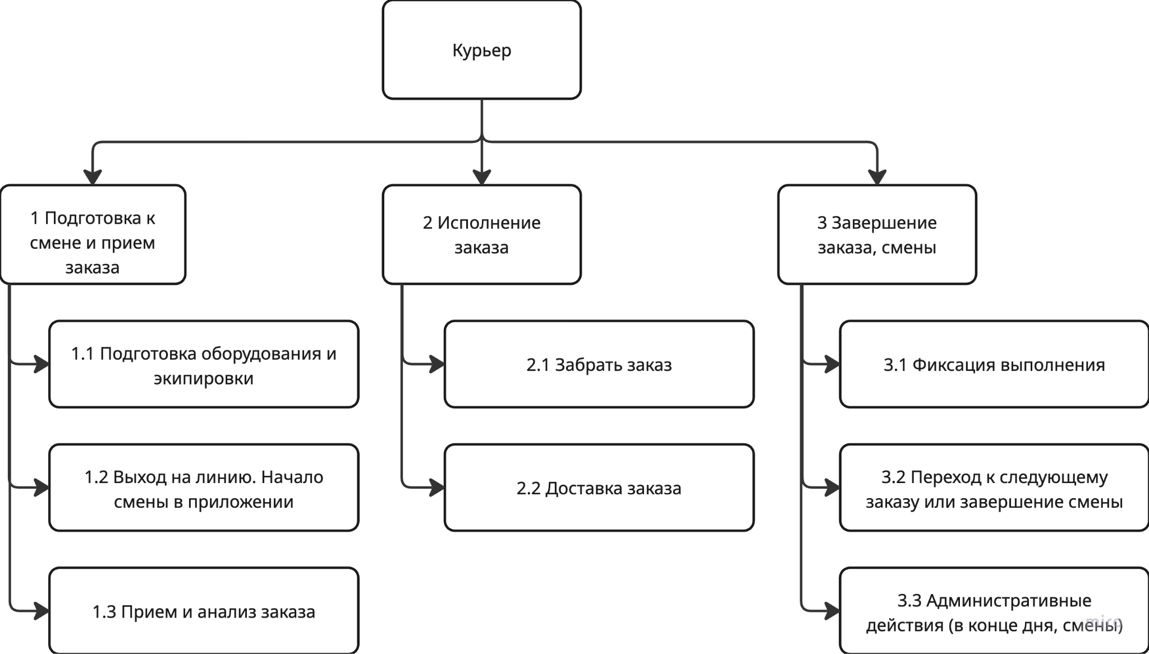

Цель | Вид декомпозиции
Детализировать и структурировать все действия курьера в рамках системы доставки, чтобы понять функциональные требования к мобильному приложению, выявить все точки взаимодействия с системой и оптимизировать рабочий процесс курьера. | Функциональная (процессная) декомпозиция. Мы разбиваем деятельность курьера на последовательные и параллельные процессы.

Количество уровней декомпозиции 2

Уровни | Описание декомпозиции
Уровень 0 | Курьер
Уровень 1 | 1. Подготовка к смене и прием заказа  2. Исполнение заказа  3. Завершение заказа, смены
Уровень 2 | 1.1 Подготовка оборудования и экипировки  1.2 Выход на линию. Начало смены в приложении  1.3 Прием и анализ заказа  2.1 Забрать заказ  2.2 Доставка заказа  3.1 Фиксация выполнения  3.2 Переход к следующему заказу или завершение смены  3.3 Административные действия (в конце дня, смены)

2. Объектная декомпозиция действующих лиц (ролей) задач. Стартап службы доставки.

Магазины и предприятия питания | Место и срок комплектации
 | Место доставки
 | Желаемые сроки доставки
Клиент | Создать заказ
 | Оценить курьера и сервис
Оператор | Сбор заказов из магазинов и общепитов
 | Ввод в систему в едином формате
Курьер | Просмотреть информацию о заказе
 | Выбрать заказ из доступных
 | Бронировать заказ
 | Забрать заказ в пункте выдачи
 | Доставить заказ клиенту
Диспетчер | Контролировать работу курьеров
 | При необходимости переназначить заказы
Бухгалтерская система | Получить информацию о полученных заказах для расчета стоимости доставки с поставщиками заказов
 | Поступила информация о доставке заказов для расчета оплаты курьерам
 | Передать начисленную оплату в систему и отобразить в личном кабинете курьера
Администратор | Регистрировать курьеров
 | Назначить права доступа курьерам

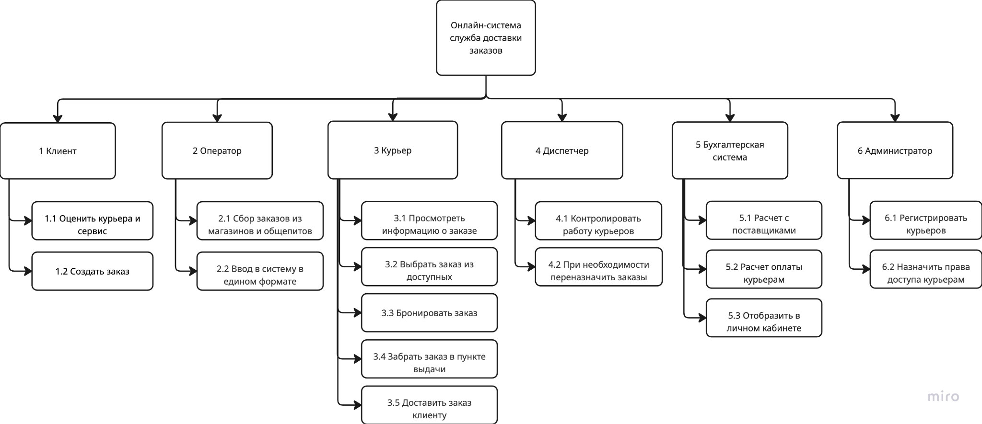

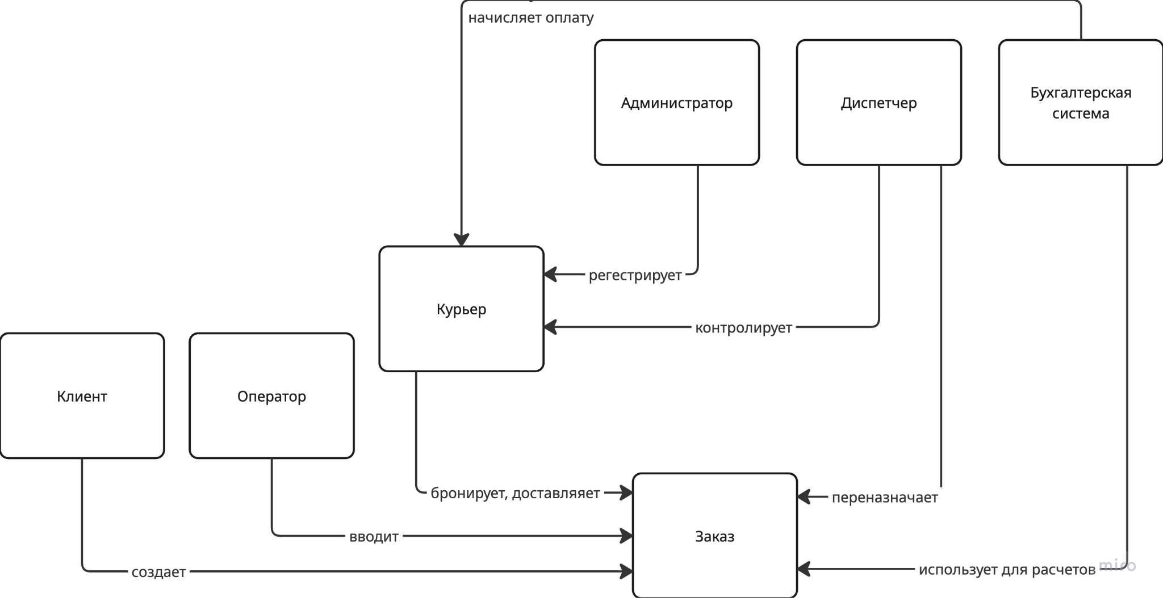

Цель объектной декомпозиции: Создать структурную основу для разработки программной системы доставки через четкое разделение ответственности между участниками процесса.
Количество уровней 2:
1 Роли
2 Задачи

